Funkcja liniowa | Równanie prostej na płaszczyźnie A | GRUPA | IMIĘ I NAZWISKO
1.Równanie prostej przedstawionej na rysunku zapisz w postaci kierunkowej i ogólnej.  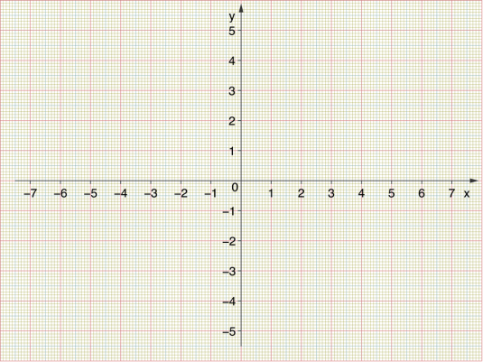 |  |  | Postać kierunkowa prostej:  $$y=ax+b$$  Postać ogólna prostej:  $$Ax+By+C=0$$  1. Wyznacza postać kierunkową prostej.  2. Wyznacza postać ogólną prostej.
2.Wyznacz równanie prostej przechodzącej przez punkty $A\left(3, -4\right)oraz B(-2, 5)$. |  |  | 1. Zapisuje postać kierunkową proste.  2.Podstawia współrzędne punktów A i B do postaci kierunkowej.  3. Rozwiązuje układ równań z niewiadomą a i b.
3.Wyznacz punkty przecięcia prostej o równaniu$-\frac{2}{5}x+2y-2=0$ z osiami układu współrzędnych. Narysuj tę prostą w układzie współrzędnych  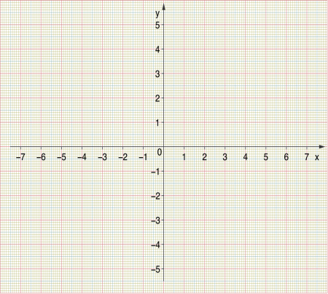 |  |  | 1. Wyznacza punkt przecięcia prostej z osią OX.  2. Wyznacza punkt przecięcia prostej z osią OY.  3. Rysuje prostą na wykresie.
4.Dla jakiej wartości parametru $m$ prosta o równaniu$\left(5+2m\right)x-y+4=0$ jest równoległa do prostej o równaniu $x+\frac{1}{2}y-2=0$ |  |  | 1. Zapisuje funkcje w postaci kierunkowej.  2. Wykorzystuje warunek równoległości prostych.  3. Oblicza m.
Funkcja liniowa | Równanie prostej na płaszczyźnie B | GRUPA | IMIĘ I NAZWISKO
1.Równanie prostej przedstawionej na rysunku zapisz w postaci kierunkowej i ogólnej. |  |  | Postać kierunkowa prostej:  $$y=ax+b$$  Postać ogólna prostej:  $$Ax+By+C=0$$  1. Wyznacza postać kierunkową prostej.  2. Wyznacza postać ogólną prostej.
2.Wyznacz równanie prostej przechodzącej przez punkty $A\left(-1, 4\right)oraz B(2, 8)$. |  |  | 1. Zapisuje postać kierunkową proste.  2.Podstawia współrzędne punktów A i B do postaci kierunkowej.  3. Rozwiązuje układ równań z niewiadomą a i b.
3.Wyznacz punkty przecięcia prostej o równaniu$\frac{1}{3}x-y+5=0$ z osiami układu współrzędnych. Narysuj prostą w układzie współrzędnych. |  |  | 1. Wyznacza punkt przecięcia prostej z osią OX.  2. Wyznacza punkt przecięcia prostej z osią OY.  3. Rysuje prostą w układzie współrzędnych.
4.Dla jakiej wartości parametru $m$ prosta o równaniu$\left(2-4m\right)x-2y+8=0$ jest równoległa do prostej o równaniu $-2x+\frac{1}{3}y-1=0$ |  |  | 1. Zapisuje funkcje w postaci kierunkowej.  2. Wykorzystuje warunek równoległości prostych.  3. Oblicza m.

